LAMPIRAN : | KEPUTUSAN DIREKSI PERUMDA
 | PERUMDA AIR MINUM TIRTA
 | TAMAN SARI KOTA MADIUN
NOMOR : | 690/401.401/…./2025
TANGGAL : | Mei 2025

STANDAR PELAYANAN PELANGGAN PERUSAHAAN UMUM DAERAH AIR MINUM TIRTA TAMAN SARI
KOTA MADIUN

1. Standart Pelayanan Pasang Baru
No. | Komponen | Uraian
1. | Persyaratan | Foto copy KTP
2. | Prosedur | Standart Pelayanan Pasang Baru  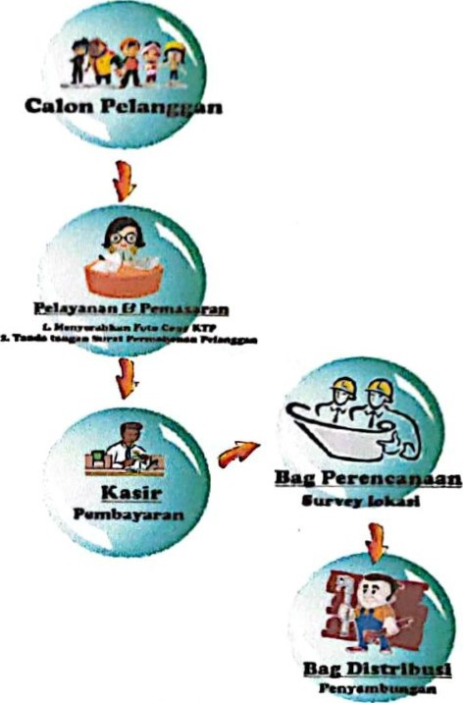  KETERANGAN •  - Pelanggan daftar di bagian Pelayanan Pelanggan;  - Pelanggan menyerahkan foto copy KTP;  - Pelanggan menandatangani Surat Permohonan Pelanggan;  - Pelanggan melakukan pembayaran;  - Petugas melakukan survey lokasi;  - Petugas melakukan penyambungan sambungan rumah; dan  - Sambungan terpasang.
3. | Jangka waktu | 1 —3 hari
4. | Biaya | Rp. 1.000.000,- (standart pemasangan, pipa 4 meter)
5. | Produk layanan | Sambungan rumah
6. | Penanganan  gangguan,  pengaduan,  saran dan masukan | WA : 089603181619  Email:pengaduanpdamkotamadiun@yahoo.com  FB : Perumda Air Minum Tirta Sari Kota Madiun  IG : perumdamkotamadiun

2. Standar Pelayanan Pembayaran Rekening
No. | Komponen | Uraian
1. | Persyaratan | Kartu Pelanggan (nosambung)
2. | Prosedur | Standar Pelayanan  Pembayaran Rekening      KETERANGAN •  - Pelanggan datang mengambil no. antrian;  - Pelanggan menunggu no. antrian dipanggil;  - Pelanggan menyerahkan kartu pelanggan  (nosambung) ke kasir;  - Pelanggan menerima informasi tagihan;  - Pelanggan membayar sesuai tagihan rekening; dan  - Pelanggan menerima Struk tagihan.
3. | Jangka waktu | 5 menit
4. | Biaya | Sesuai rekening masing-masing
5. | Produk layanan | Pembayaran rekening
6. | Penanganan gangguan, pengaduan, saran dan masukan | WA : 089603181619  Email :pengaduanpdamkotamadiun@yahoo.com  FB : Perumda Air Minum Tirta Taman Sari Kota Madiun  IG : perumdamkotamadiun

3. Standar Pelayanan Pengaduan Gangguan
No. | Komponen | Uraian
1. | Persyaratan | Kartu Pelanggan (no sambung)
2. | Prosedur | Standar Pelayanan  Pengaduan Pelanggan  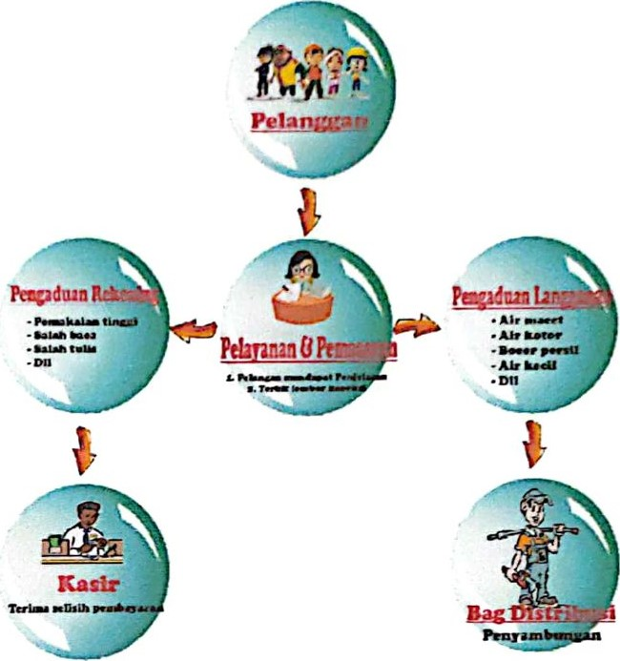  KEFERANGAN :  - Pelanggan datang di Pelayanan dan Pemasaran;  - Pelanggan menyampaikan kartu pelanggan dan keluhan / gangguan pelayanan;  - Pelanggan menerima penjelasan tugas pelayanan dan Pemasaran tenatang keluhan gangguan; dan  - Petugas melaksanakan pekerjaan sesuai keluhan pelanggan.
3. | Jangka waktu | 1 hari
4. | Biaya | Gratis
5. | Produk layanan | Pelayaan Gangguan
6. | Penanganan gangguan, pengaduan, saran dan masukan | WA : 089603181619  Email:pengaduanpdamkotamadiun@yahoo.com  FB : Perumda Air Minum Tirta Sari Kota Madiun  IG : perumdamkotamadiun

4. STANDAR PELAYANAN KOREKSI REKENING
No. | Komponen | Uraian
1. | Persyaratan | - Bukti rekening asli  - Bukti foto meter
2. | Prosedur | Standar Pelayanan Koreksi Rekening  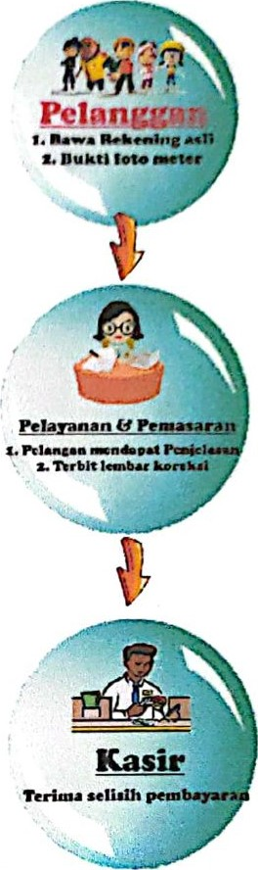  KETERANGAN :  - Pelanggan membawa rekening asli dan bukti foto meter ke pelayanan dan pernasaran;  - Pelanggan menerima penjelasan bukti yang dibawa dengan database di Perumda;  - Petugas menerbitkan lembar koreksi; dan  - Pelanggan menerima pengembalian selisih pembayaran.
3. | Jangka waktu | 30 menit
4. | Biaya | Gratis
5. | Produk layanan | Koreksi rekening
6. | Penanganan gangguan, pengaduan, saran dan masukan | WA : 089603181619  Email:pengaduanpdamkotamadiun@yahoo.co.id  FB : Perumda Air Minum Tirta Sari Kota Madiun  IG : perumdamkotamadiun

5. STANDAR PELAYANAN PENUTUPAN SAMBUNGAN
No. | Komponen | Uraian
1. | Persyaratan | - Kartu Pelanggan (no sambung)  - Bukti rekening terakhir
2. | Prosedur | Standar Pelayanan  Penutupan Sambungan  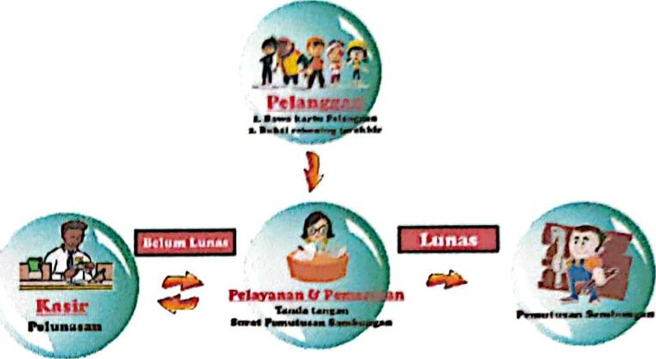  KETERANGAN :  - Pelanggan datang ke bagian pelayanan dan pemasaran;  - Pelanggan menandatangi surat pemutusan sambungan; dan  - Petugas melakukan pemutusan.
3. | Jangka waktu | 1 hari
4. | Biaya | Gratis
5. | Produk layanan | Pemutusan sambungan
6. | Penanganangangguan, pengaduan, saran dan masukan | WA : 089603181619  Email:pengaduanpdamkotamadiun@yahoo.co.id  FB : Perumda Air Minum Tirta Sari Kota Madiun  IG : perumdamkotamadiun

6. STANDAR PELAYANAN BUKA KEMBALI
No. | Komponen | Uraian
1. | Persyaratan | Kartu Pelanggan (no sambung)
2. | Prosedur | Standar Pelayanan  Buka kembali  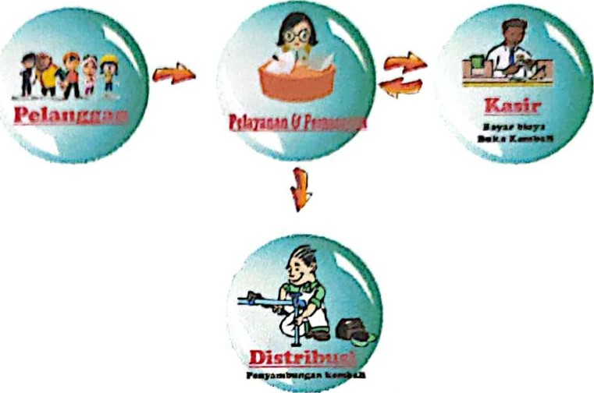  KETERANGAN :  - Pelanggan datang ke bagian pelayanan dan pernasaran;  - Pelanggan membayar rekening pelunasan biaya buka kembali;  - Pelanggan kembali ke pelayanan & pernasaran membawa bukti pelunasan rekening; dan  - Petugas melakukan penyambungan kernbali sambungan.
3. | Jangka waktu | 1 hari
4. | Biaya | Sesuai rekening masing-masing
5. | Produk layanan | Buka kembali
6. | Penanganangangguan, pengaduan, saran dan masukan | WA : 089603181619  Email:pengaduanpdamkotamadiun@yahoo.co.id  FB : Perumda Air Minum Tirta Sari Kota Madiun  IG : perumdamkotamadiun

7. STANDAR PINDAH METER
No. | Komponen | Uraian
1. | Persyaratan | - KTP  - Bukti rekening terakhir
2. | Prosedur | Standar Pelayanan Pindah Meter  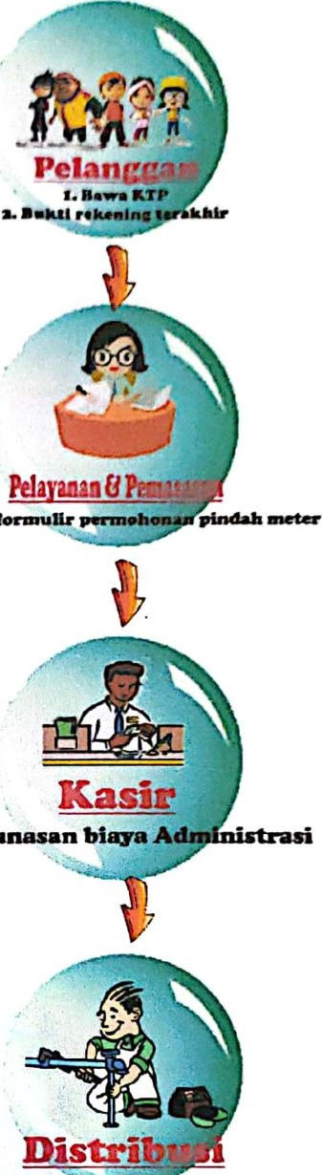  Petugas memindahkan lokasi meter  KETERANGAN :  - Pelanggan datang mengisi formulir permohonan pindah meter dibagian pelayanan & pemasaran;  - Pelanggan membayar biaya pindah meter di bagian kasir; dan  - Petugas memindahkan lokasi meteran pelanggan.
3. | Jangka waktu | 1 Hari
4. | Biaya | RP. 50.000,- (Biaya Administrasi Pindah Meter)
5. | Produk layanan | Pindah Meter
6. | Penanganan gangguan,pengaduan, saran dan masukan | WA : 089603181619  Email:pengaduanpdamkotamadiun@yahoo.co.id  FB : Perumda Air Minum Tirta Sari Kota Madiun  IG : perumdamkotamadiun

8. STANDAR BALIK NAMA
No. | Komponen | Uraian
1. | Persyaratan | - Fotokopi KTP;  - Fotokopi Sertifikat/surat pengantar RT setempat;  - Materai Rp. 10.000,-.
2. | Prosedur | Standart Pelayanan Balik Nama    Pßþyanan  KETERANGAN :  Pelanggan datang mengisi permohonan balik nama ke bagian pelayanan & pernasaran; dan
3. | Jangka waktu | 5 menit
4. | Biaya | Gratis
5. | Produk layanan | Balik Nama
6. | Penanganan gangguan, pengaduan, saran dan masukan | WA : 089603181619  Email:pengaduanpdamkotamadiun@yahoo.co.id  FB : Perumda Air Minum Tirta Sari Kota Madiun  IG : perumdamkotamadiun
Ditetapkan di : M A D I U N
Pada TanggaL : Mei 2025
DIREKTUR UTAMA
PERUMDA AIR MINUM TIRTA TAMAN SARI

KOTA MADIUN
SUYOTO. S.IP

